### Vue-4

1. 创建vue3项目
   1. Npm create vite@latest my-vue-app --template vue
   2. Npm install
   3. Npm run dev
2. 路由
   1. 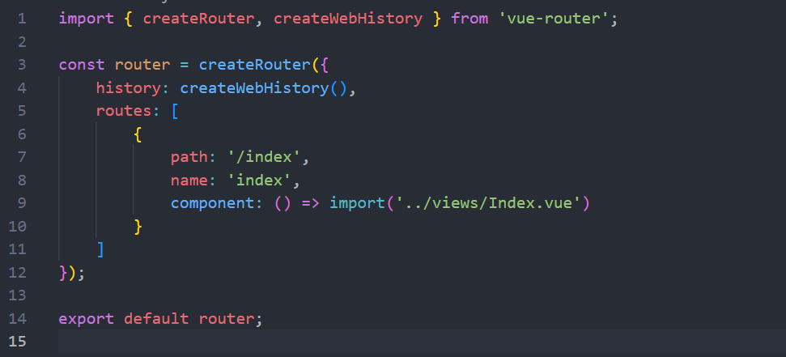
   2. 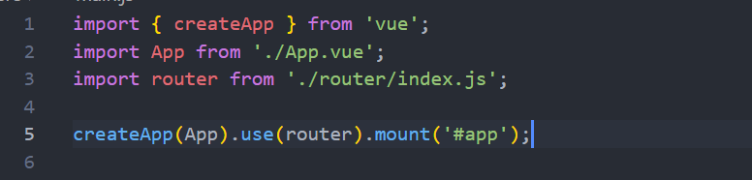
   3. 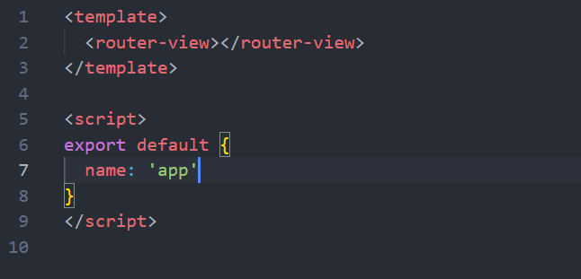
   4. 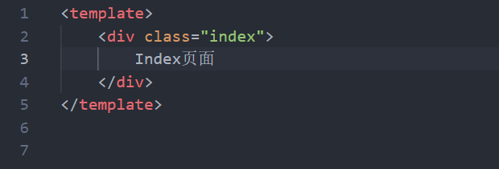
3. Ref响应数据--基本数据类型
   1. 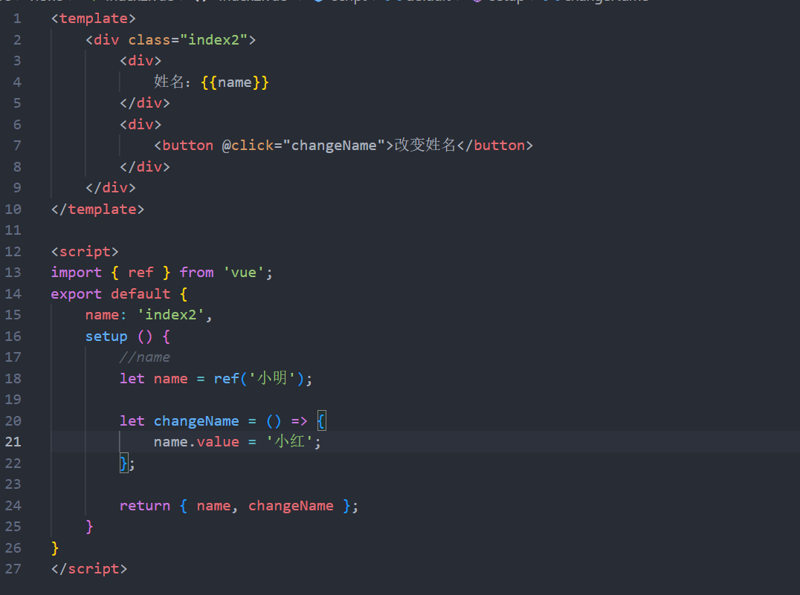
4. Reactive响应数据--引用数据类型
   1. 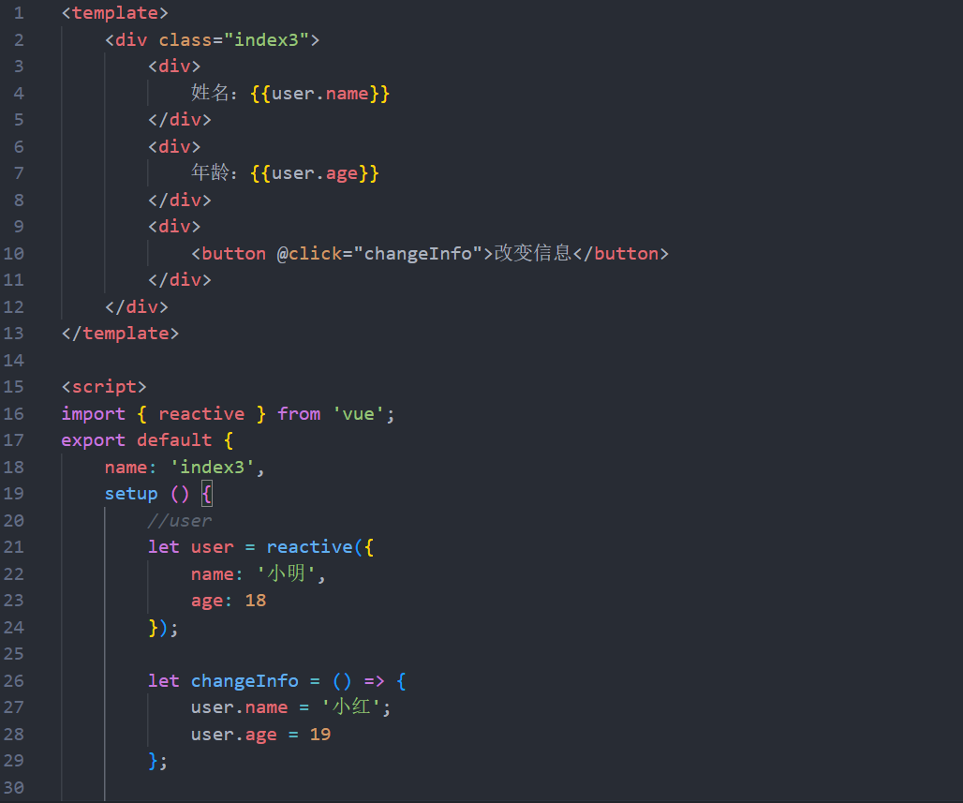
5. 计算属性
   1. 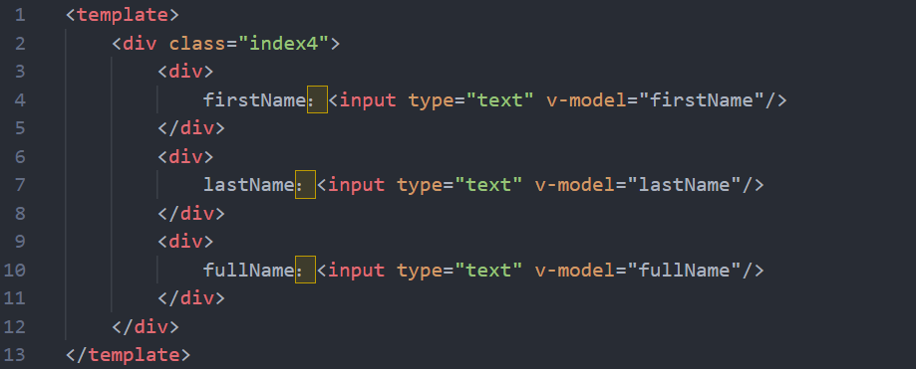
   2. 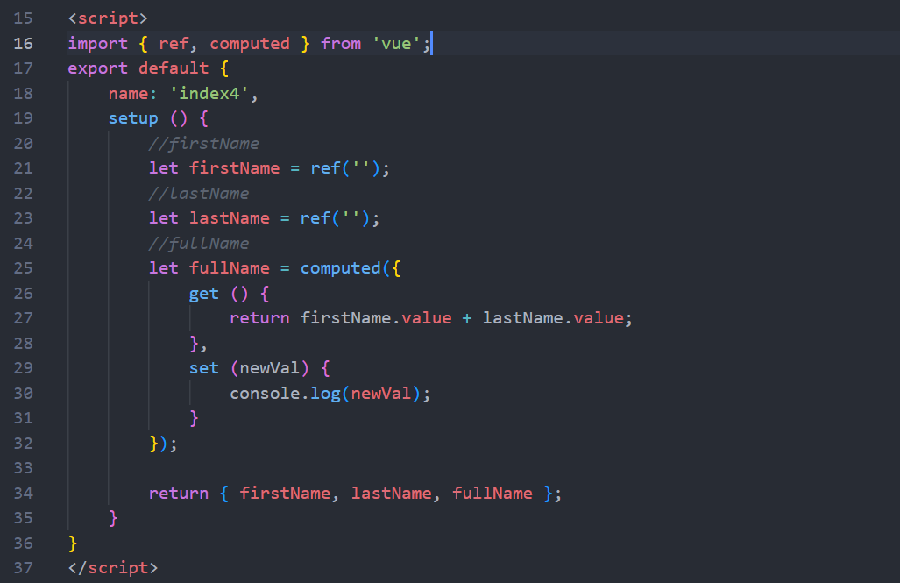
6. Watch监听
   1. 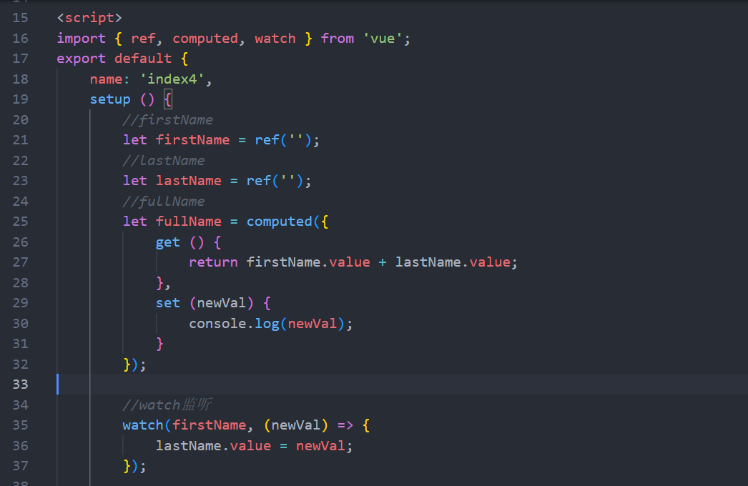
7. 组件传值
   1. 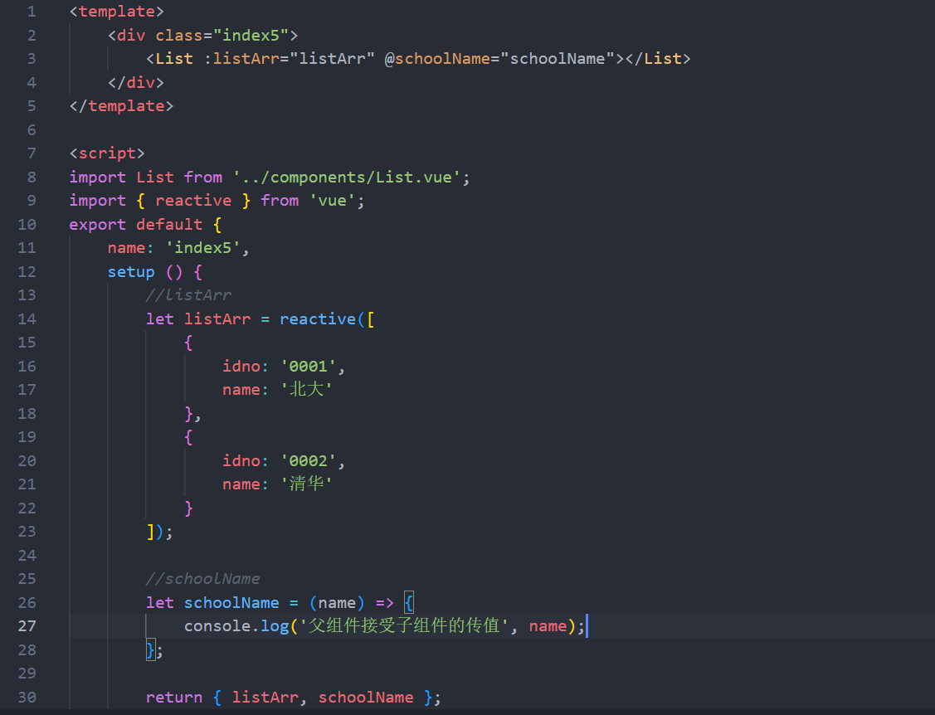
   2. 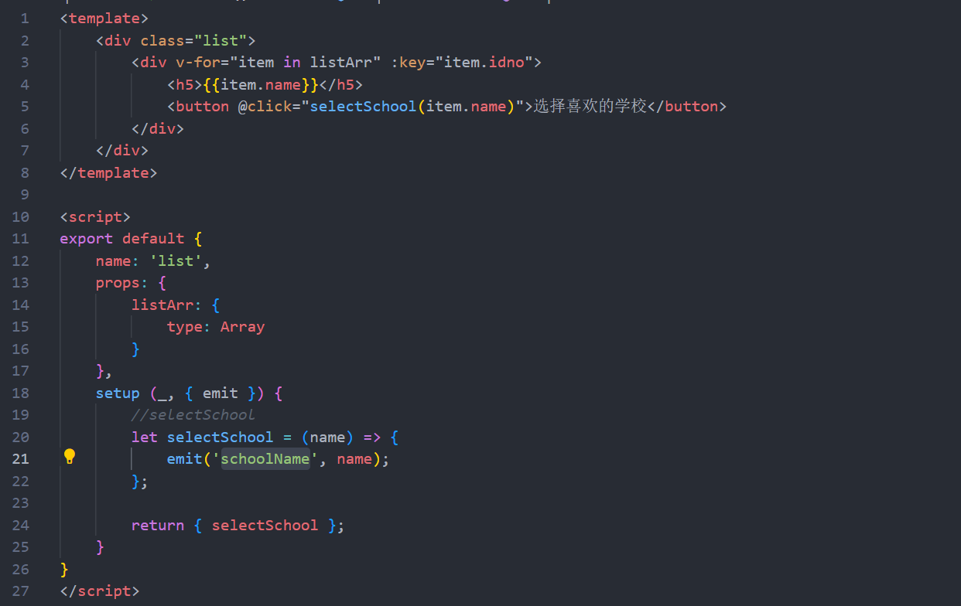
8. Vuex
   1. 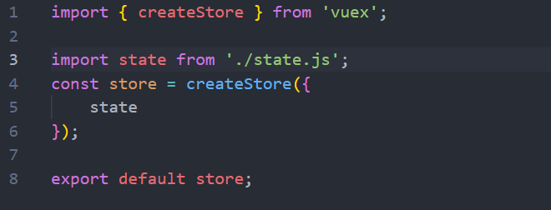
   2. 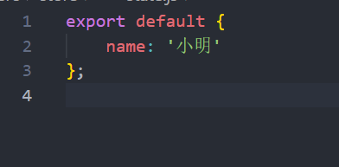
   3. 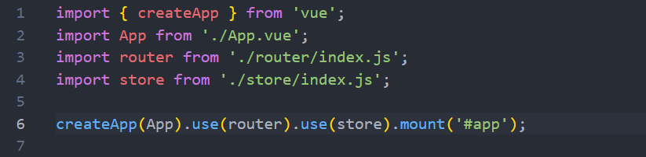
   4. 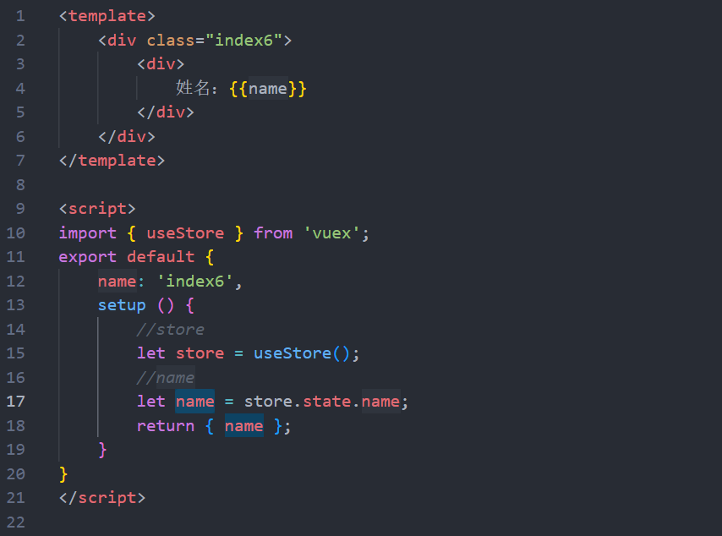
9. 设置反向代理
   1. 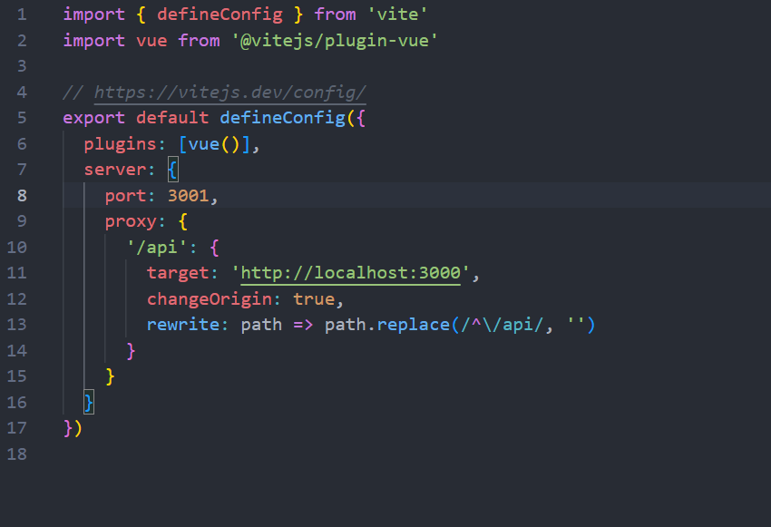
   2. 